1/ 2013 | Katowice, wrzesień 2013
Informacja dla dziennikarzy
W Instytucie Ekologii Terenów Uprzemysłowionych naukowcy rozpoczęli prace nad budową zintegrowanego systemu informacyjnego wspierającego zarządzanie wodami w zlewni.
Pierwszego września br. rozpoczęła się realizacja projektu Zintegrowana strategia zrównoważonego zarządzania wodami w zlewni (CRIS). Partnerami Instytutu Ekologii Terenów Uprzemysłowionych w tym przedsięwzięciu są Instytut Ochrony Środowiska - Państwowy Instytut Badawczy w Warszawie oraz Norweski Instytut Badania Wód z Oslo. Projekt finansowany jest ze środków funduszy norweskich, w ramach programu Polsko-Norweska Współpraca Badawcza realizowanego przez Narodowe Centrum Badań i Rozwoju.
Obecnie dane zbierane w ramach monitoringu ilościowego i jakościowego wód nie są zwykle dostępne online, a ponadto pochodzą z różnych źródeł, co utrudnia ich porównywanie. Te problemy może rozwiązać proste i przyjazne narzędzie informatyczne, które umożliwi gromadzenie danych oraz ich analizowanie.
Celem projektu CRIS jest opracowanie systemu informacyjnego, wspierającego zarządzanie wodami w zlewni rzecznej. Serwis informacyjny będzie przydatny dla jednostek odpowiedzialnych za: zarządzanie zasobami wodnymi, ochronę środowiska, zaopatrzenie w wodę, zarządzanie kryzysowe, ochronę zdrowia i życia ludzi, itp. dostarczając im danych oraz krótkoterminowych prognoz obejmujących:
- rzeczywiste pole opadu, przepływ i poziom wód w rzekach i w zbiorniku,
- jakość wód powierzchniowych,
- zagrożenia degradacji jakości i uszczuplenia zasobów wodnych,
- zasoby i status wód podziemnych,
- wpływ zmiennych warunków na bilans wodny w zlewni oraz jakość wód.
Ponadto serwis pomoże w określeniu wpływu na bilans i jakość wód w zlewni takich czynników antropogenicznych, jak: sposób użytkowania terenu, pobór wód, zrzuty ścieków, depozycja zanieczyszczeń atmosfery, a także zmienne warunki meteorologiczne.
System będzie składał się z bazy danych i interfejsu użytkownika, łącząc: 1) dane z monitoringu operacyjnego, 2) dane przestrzenne obszaru (warstwy GIS), 3) obserwacje satelitarne, 4) wyniki symulacji przeprowadzonych złożonymi i już sprawdzonymi modelami, 5) narzędzia do wizualizacji i interpretacji wyników modelowania i monitoringu, prezentujące dane w formie raportów, wykresów i map.
Więcej informacji o projekcie CRIS na stronie internetowej www.cris.ietu.katowice.pl
Wanda Jarosz
Rzecznik prasowy IETU
tel. 32 254 60 31 wew. 136, kom. 602 484 611
jarosz@ietu.katowice.pl
Background
Tytuł projektu: Zintegrowana strategia zrównoważonego zarządzania wodami w zlewni
Akronim projektu: CRIS
Numer umowy: Pol-Nor/199120/21/2013
Data rozpoczęcia realizacji: 1 września 2013
Spotkanie inaugurujące projekt: 19 listopada 2013
Data zakończenia projektu: 30 kwietnia 2016
Promotor projektu: Instytut Ekologii Terenów Uprzemysłowionych w Katowicach
Partnerzy:
- Instytut Ochrony Środowiska - Państwowy Instytut Badawczy w Warszawie
- Norweski Instytut Badania Wód z Oslo
Całkowity budżet projektu: 3 949 717,00 PLN
Dofinansowanie: 3 949 717,00 PLN
Projekt finansowany jest ze środków funduszy norweskich, w ramach programu Polsko-Norweska Współpraca Badawcza realizowanego przez Narodowe Centrum Badań i Rozwoju.
Kontekst
Najważniejszym celem Ramowej Dyrektywy Wodnej (RDW) jest uzyskanie dobrego stanu wszystkich jednolitych części wód do 2015 r. Obejmuje to cele uzyskania dobrego ekologicznego i chemicznego stanu wód powierzchniowych oraz dobrego stanu ilościowego i chemicznego wód podziemnych. Określony w RDW cel uzyskania dobrego stanu wód jest niezbędny dla zapewnienia długoterminowej dostępności wystarczającej ilości wody dobrej jakości. Uzyskanie dobrego stanu wszystkich wód umożliwi ekosystemom wodnym odtworzenie się i świadczenie usług ekosystemowych, niezbędnych do wspierania życia i działalności gospodarczej, które są uzależnione od wody.
Zgodnie z wytycznymi Komisji Europejskiej długofalowe i zrównoważone zarządzanie zasobami nie może mieć miejsca bez wiarygodnej oceny aktualnego stanu środowiska i występujących w nim trendów. Należy udoskonalić i rozwinąć narzędzia monitorowania i oceny, aby zapewnić statystycznie rzetelny i kompleksowy obraz stanu środowiska wodnego dla celu przyszłego planowania.
Projekt wpisuje się w działania uwzględnione w priorytetach badawczych obszaru badawczego „środowisko, rolnictwo i leśnictwo” Krajowego Programu Badań [2011]:
- mających na celu wsparcie działań z zakresu zarządzania środowiskiem oraz racjonalnego wykorzystania zasobów naturalnych,
- obejmujących problematykę strategicznych i bieżących zagadnień ochrony i kształtowania środowiska zgodnie z zasadami zrównoważonego rozwoju,
- wspierających realizację zobowiązań wynikających z międzynarodowych konwencji, członkostwa w Unii Europejskiej i innych organizacjach międzynarodowych.
Realizatorzy projektu
Instytut Ekologii Terenów Uprzemysłowionych (IETU) w Katowicach to instytut badawczy, działający od 1972. Celem działalności naukowo-badawczej IETU jest tworzenie naukowych podstaw dla realizacji działań na rzecz trwałego i zrównoważonego rozwoju środowiska terenów uprzemysłowionych oraz zurbanizowanych. Od 1994 IETU uczestniczył w realizacji ponad 50 projektów międzynarodowych finansowanych w ramach Programów Badawczych Unii Europejskiej, z których ponad 25 proc. dotyczyło gospodarki wodnej.
Instytut Ochrony Środowiska - Państwowy Instytut Badawczy (IOŚ) w Warszawie świadczy kompleksowe usługi doradcze oraz wykonuje badania w dziedzinie ochrony środowiska. Posiadając stację zintegrowanego monitoringu Instytut działa w ramach Państwowego Monitoringu Środowiska. IOŚ prowadzi w skali regionalnej i międzynarodowej prace związane z ochroną wód między innymi w ramach Konwencji w sprawie transgranicznych skutków awarii przemysłowych i Konwencji o ochronie i użytkowaniu cieków transgranicznych i jezior międzynarodowych. IOŚ jest również członkiem Komitetu Technicznego ds. Wdrażania Ramowej Dyrektywy Wodnej.
Norweski Instytut Badania Wód (NIVA) w Oslo jest organizacją badawczą zajmującą się badaniem, monitorowaniem i oceną stanu środowiska wodnego, w tym wód śródlądowych, przybrzeżnych i morskich. NIVA słynie z wysokiego poziomu kompetencji w zakresie zarządzania środowiskiem, zarówno w kraju jak i na arenie międzynarodowej. NIVA uczestniczy w programach badawczych UE, realizuje projekty badawczo-rozwojowe oraz usługi doradcze.
NIVA ma wieloletnie doświadczenie w stosowaniu narzędzi do modelowania zasobów wodnych jezior (wdrożenie modelu GEMSS w ok. 30 zbiornikach wodnych) oraz w rozwoju systemów informacyjnych, integrujących dane pochodzące ze statków, dane satelitarne i naziemne (np. program Arctic Roos).
Obszar badań
Opracowywany system informacji będzie testowany w części zlewni Małej Wisły, od jej źródeł poza Zbiornik Goczałkowicki do ujścia rzeki Białej. Zlewnia Małej Wisły znajduje się w południowej części Polski, w województwach śląskim i małopolskim.
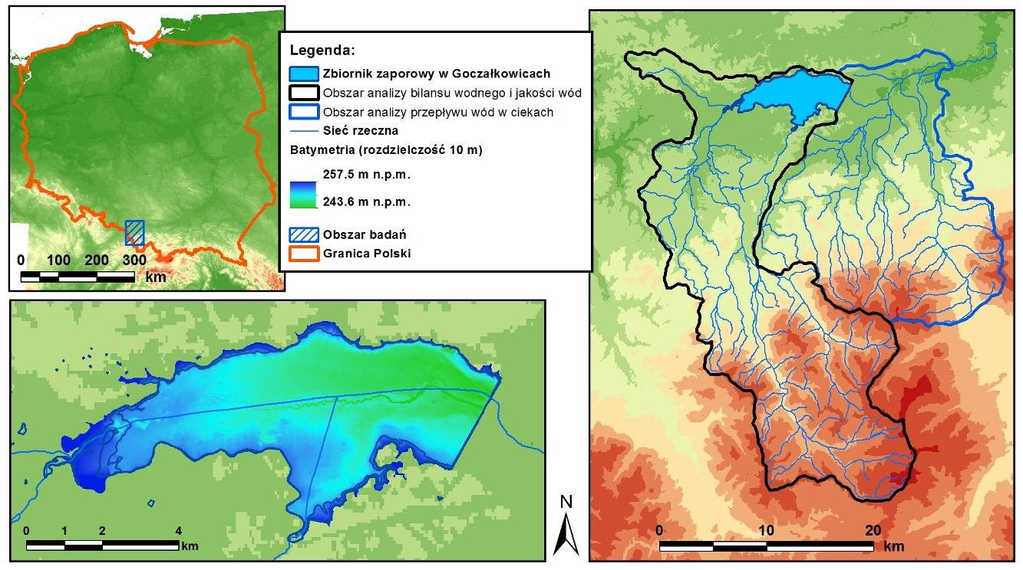
Obszar, dla którego zostanie przygotowany system informacyjny CRIS obejmuje:
- Obszar w górnej części zlewni, przed Zbiornikiem Goczałkowickim o powierzchni ok. 530 km² oznaczony na rysunku czarnym konturem. Na tym obszarze zakłada się gromadzenie danych monitoringowych oraz wykorzystanie prawie wszystkich narzędzi do modelowania z wyjątkiem modelu HEC-RAS, którego użycie w aspekcie ryzyka powodziowego planowane jest poniżej zbiornika.

- Obszar w dolnej części zlewni oznaczony na rysunku niebieskim konturem, o powierzchni ok. 379 km². Na tym obszarze założono przeprowadzenie tylko analizy spływu powierzchniowego, przepływu i poziomu wody w strumieniach. Dane monitoringowe z tej części zlewni będą ograniczone do zakresu wymaganego do tej właśnie analizy. Zakres ten obejmuje: dane meteorologiczne, natężenie przepływu i poziomu wody, zrzuty i główne własności statyczne gruntu takie, jak: topografia, użytkowanie terenu, przepuszczalność.
- Zbiornik Goczałkowicki (powierzchnia 32 km²), w tej części zlewni wszystkie dostępne dane monitoringowe będą gromadzone i wykorzystane w trójwymiarowych modelach przepływu i transportu osadów.

Fundusze norweskie
Głównymi celami funduszy norweskich i funduszy EOG są: przyczynianie się do zmniejszania różnic ekonomicznych i społecznych w obrębie Europejskiego Obszaru Gospodarczego oraz wzmacnianie stosunków dwustronnych pomiędzy państwami-darczyńcami a państwem-beneficjentem.
Odbiorcami funduszy norweskich oraz funduszy EOG jest łącznie 15 krajów UE – czyli 12 państw, które przystąpiły do wspólnego rynku w roku 2004 i roku 2007, oraz Hiszpania, Portugalia i Grecja.
W ramach funduszy norweskich i EOG wydzielono kilkanaście programów (obszarów wsparcia). W danym programie można uzyskać dofinansowanie na projekty o podobnej tematyce.
Wśród programów znalazło się wiele obszarów z pierwszej edycji funduszy norweskich i EOG. Przede wszystkim należy wymienić: ochronę środowiska (w tym energię odnawialną), dziedzictwo kulturowe, zdrowie, badania naukowe i stypendia. Wyodrębniono też programy dotyczące spraw wewnętrznych, w tym więziennictwa i przeciwdziałania przemocy. Podobnie jak w pierwszej edycji, duży nacisk położono na wzmacnianie społeczeństwa obywatelskiego.
Źródło: www.eog.gov.pl

Dyrektywa 2000/60/WE Parlamentu Europejskiego i Rady z dnia 23 października 2000 r. ustanawiająca ramy wspólnotowego działania w dziedzinie polityki wodnej; uzupełniona dyrektywą w sprawie wód podziemnych (2006/118/WE), dyrektywą w sprawie środowiskowych norm jakości (2008/105/WE)], dyrektywą (91/676/EEC) dotycząca ochrony wód przed zanieczyszczeniami powodowanymi przez azotany pochodzenia rolniczego i dyrektywą (2007/60/EC) w sprawie oceny ryzyka powodziowego i zarządzania nim.

